
本科毕业论文（设计）

基于xxxxxxxxxxxxxxx系统的设计与实现

作者姓名 | ：
作者学号 | ：
所在学院 | ： | 软件学院
所学专业 | ： | 网络工程
导师姓名 | ： | 王红涛
导师职称 | ： | 副教授
导师单位 | ： | 河南大学
2025 年4月25日

河南大学2025届毕业论文（设计、创作）任务书
题目名称： |  | 基于xxxxxxxxxxxxxxx系统的设计与实现
学院 | 软件学院 |  | 学生  姓名 |  | 所学专业 | 网络工程
学院 |  |  | 学号 |  | 所学专业 | 网络工程
- 毕业论文（设计、创作）要求

- 毕业论文（设计、创作）进度安排
2024.09.01-2024.10.20 指导老师与学生建立联系；指导老师下达毕业论文（设计、创作）任务书
2024.10.21-2024.10.31 导师指导学生确定课题来源与毕业设计内容，学生搜集素材，撰写开题报告
2024.11.01-2024.11.20 修改完善开题报告，由导师审核后提交格子达系统
2024.11.21-2024.11.30 答辩委员会（组）完成开题报告审核
2024.12.01-2025.03.01 学生根据所选课题进行毕业设计；填写中期检查表提交导师审查、答辩委员会（组）审核
2024.03.01-2025.04.06 学生根据导师的建议和指导，撰写毕业论文；完成论文初审、查重
2025.04.07–2025.04.25 论文评阅和答辩
2025.04.26–2025.05.10 根据答辩建议修改毕业论文
三、需收集的资料和指导性参考文献
[1]
[2]
[3]
[4]
[5]
指导教师签名：
2024年10 月20日
河南大学 2025 届本科生毕业论文（设计、创作）开题报告
论文（设计、创作）题目 | 基于xxxxxxxxxxxxxxx系统的设计与实现
所在学院 | 软件学院 |  | 专 业 | 网络工程
学生姓名 |  |  | 学 号
一、本课题研究意义

二、国内外有关本课题的研究动态

三、本课题研究的基本内容

四、本课题拟解决的主要问题

五、研究方法

六、主要创新点

七、主要参考文献
[1]
[2]
[3]
[4]
[5]
具体时间及写作进度安排
起止日期 |  | 主要工作内容
2024.09.01-2024.09.20 |  | 指导老师与学生建立联系
2024.09.21-2024.10.20 |  | 指导老师下达毕业论文（设计、创作）任务书
2024.10.21-2023.11.14 |  | 与导师交流，查找资料，确定毕业设计选题，撰写开题报告。（小四，宋体）
2024.11.15-2024.11.20 |  | 修改完善开题报告，提交给导师审核。
2024.11.21-2024.11.30 |  | 答辩委员会（组）完成开题审查。
2024.12.01-2025.02.28 |  | 根据所选课题进行毕业设计，填写中期检查表提交给导师，导师负责审查，答辩委员会（组）审核。
2025.03.01-2025.04.06 |  | 根据导师的建议和指导，撰写毕业论文，完成论文查重。
2025.04.07-2025.04.25 |  | 论文评阅和答辩。
2025.04.26-2025.05.10 |  | 根据答辩建议修改毕业论文。
指导教师对开题报告的意见

同意开题。
指导教师签名：王红涛
2024 年11月30日
系（室）对本课题开题的意见

同意开题。

负责人签名：
2024 年11月30日

河南大学 2025 届本科生毕业论文（设计、创作）
中期进展情况检查表
论文（设计、创作）题目 | 基于xxxxxxxxxxxxxxx系统的设计与实现
所在学院 | 软件学院 | 专 业 | 网络工程
学生姓名 |  | 学 号
- 毕业论文（设计、创作）进展情况

二、毕业论文（设计、创作）存在问题及解决方案
存在问题：

解决方案：

三、指导教师对学生论文（设计、创作）进展等方面的评价

指导教师签名： 王红涛
2025 年 2 月 28 日
系（室）对本课题中期检查的意见
同意通过中期审核。

负责人签名：
2025 年 2 月 28 日

河南大学 2025 届毕业论文（设计、创作）指导教师评价表
论文（设计、创作）题目 |  | 基于xxxxxxxxxxxxxxx系统的设计与实现
所在学院 |  | 软件学院 | 专 业 | 网络工程
学生姓名 |  |  | 学 号
指导教师 |  | 王红涛 | 指导教师职称 | 副教授
指导教师评分 | 序号 | 评分项目 | 评分参考 |  |  | 得分
指导教师评分 | 序号 | 评分项目 | 评阅指标（优秀标准） |  | 满分（100分）
指导教师评分 | 1 | 选题质量 | 符合专业培养目标；有实际意义和推广价值。 |  | 20
指导教师评分 | 2 | 文献资料 应用能力 | 能独立查阅文献，具有收集、加工各种信息及获取新知识的能力。 |  | 10
指导教师评分 | 3 | 调查研究能力 | 能准确理解课题任务；研究方案设计合理；能独立从事调查研究；能综合运用所学知识发现与解决实际问题。 |  | 30
指导教师评分 | 4 | 论文（设计、创作）质量 | 格式、图表（或图纸）规范，符合要求；结构严谨，逻辑性强；内容翔实，表达准确流畅；学术价值或实用价值高。 |  | 20
指导教师评分 | 5 | 创新能力 | 观点独到，方法新颖，角度新颖。 |  | 10
指导教师评分 | 6 | 工作量及态度 | 工作量饱满；能圆满完成任务书规定的各项工作。 |  | 10
指导教师评分 | 总得分
指导教师评定意见 | 参照上述评价标准及学生论文（设计、创作）完成情况，做出具体评价：
指导教师评定意见 | 同意该生参加毕业论文答辩。
指导教师评定意见 | 指导教师签名： 王红涛  2025 年4月25日
备注：
- 总得分可保留两位小数。
- 评阅教师要在学生参与答辩前对论文整体情况做出客观评价，并说明是否同意该生参与毕业论文答辩。

河南大学 2025 届毕业论文（设计、创作）评阅教师评价表
论文（设计、创作）题目 |  | 基于xxxxxxxxxxxxxxx系统的设计与实现
所在学院 |  | 软件学院 | 专 业 | 网络工程
学生姓名 |  |  | 学 号
评阅教师 |  |  | 评阅教师职称
评阅教师评分 | 序号 | 评分项目 | 评分参考 |  | 得分
评阅教师评分 | 序号 | 评分项目 | 评阅指标（优秀标准） | 满分 （100分）
评阅教师评分 | 1 | 选题质量 | 符合专业培养目标：有实际意义和推广价值。 | 20
评阅教师评分 | 2 | 文献资料应用能力 | 能独立查看文献，具有收集，加工各种信息及获取新知识的能力。 | 10
评阅教师评分 | 3 | 调查研究能力 | 能准确理解课题任务：研究方案设计合理:能独立从事调查研究，能综合运用所学知识发现与解决实际问题。 | 30
评阅教师评分 | 4 | 论文（设计、创作）  质量 | 格式，图表（或图纸）规范符合要求：结构严谨，逻辑性强 内容翔实，表达准确流畅：学术价值或使用价值高。 | 30
评阅教师评分 | 5 | 创新能力 | 观点独到，方法新颖，角度新颖。 | 10
评阅教师评分 | 总得分
评阅教师评定意见 | 参照上述评价标准及论文（设计、创作）内容，做出具体评价：
评阅教师评定意见 | 同意该生参加毕业论文答辩。
评阅教师评定意见 | 评阅教师签名：王红涛  2025 年4 月29 日
备注：
- 总得分可保留两位小数。
- 评阅教师要在学生参与答辩前对论文整体情况做出客观评价，并说明是否同意该生参与毕业论文答辩。

河南大学 2025 届本科生毕业论文（设计、创作）
答辩成绩表
论文（设计、创作）题目 |  | 基于xxxxxxxxxxxxxxx系统的设计与实现
所在学院 |  | 软件学院 |  | 专 业 |  | 网络工程
学生姓名 |  |  |  | 学 号
答  辩  委  员  会  （组）  评  分  及  评  定  结  论 | 评分  项目  及  分值 | 答辩委员会（组）专家评分
答  辩  委  员  会  （组）  评  分  及  评  定  结  论 | 评分  项目  及  分值 | 答 辩 情 况 |  | 论 文 质 量 |  |  | 合计  （100分）
答  辩  委  员  会  （组）  评  分  及  评  定  结  论 | 评分  项目  及  分值 | 内容表达 情况  （15分） | 回答问题 情况  （25分） | 规范要求与文字表达  （20分） | 论文（设计、创作）质量和创新意识  （40分） |  | 合计  （100分）
答  辩  委  员  会  （组）  评  分  及  评  定  结  论 | 得分
答  辩  委  员  会  （组）  评  分  及  评  定  结  论 | 答辩  委员  会  （组）  评定  结论 | 通过毕业答辩。  答辩委员会（组）签字：  2025 年 4 月 30 日
毕业论文（设计、创作）答辩成绩： 分

答辩委员会（组）负责人签字：

2025 年 4 月 30 日
备注：
1.论文的质量评定，应包括对论文的语言表达、结构层次、逻辑性理论分析、设计计算、数据处理、分析和概括能力及在论文中是否有新的见解或创造性成果等做出评价。从论文来看学生掌握本专业基础理论和基本技能的程度。
2.评分由答辩委员会（组）专家（原则上5或7人一组）操作，根据学生答辩情况，答辩委员会专家及时给出每个学生的成绩。内部对评分如有争议时，应当场进行表决。
3.答辩委员会（组）评定结论应说明是否通过答辩。
4.各院亦可根据本专业的不同情况，制定相应的具有自己特色的评价表格。
5.以上表格所有签字部分必须手签。

河南大学 2025 届本科生毕业论文（设计、创作）
答辩纪要
论文（设计、创作）题目 | 基于xxxxxxxxxxxxxxx系统的设计与实现
答辩人姓名 |  | 指导教师 | 王红涛
答辩时间 |  | 答辩地点
答辩委员会(组)负责人 |  | 答辩委员会(组)成员
答辩中提出的问题及回答的简要情况记录：

记录人签名： 2025 年 月 日

河南大学 2025 届本科生毕业论文（设计、创作）
综合成绩表
论文（设计、创作）题目 | 基于xxxxxxxxxxxxxxx系统的设计与实现
所在学院 | 软件学院 |  | 专 业 | 网络工程
学生姓名 |  |  | 学 号
指导教师评分 |  | 评阅教师评分 |  | 答辩评分
综合成绩 |  | 成绩等级 |  | 是否推优
所在系（室）意见 | 负责人签名： 2025 年5月6日
学院意见（仅推优论文填写） | 负责人签名（盖章）： 2025 年5月7日
备注：
毕业论文（设计、创作）综合成绩以百分制计，构成方式为：指导教师评分（30%）+评阅教师评分（20%）+答辩成绩（50%），各部分评分可保留两位小数，最终综合成绩需要四舍五入保留整数。
毕业论文（设计、创作）综合成绩对应四个等级：优秀：100～90；良好：89～76；中等：75～60；不及格：59～0。

河南大学本科生毕业论文（设计、创作）承诺书
论文（设计、创作）题目 |  | 基于xxxxxxxxxxxxxxx系统的设计与实现
姓名 |  |  | 学 号 |  |  |  | 专 业 | 网络工程
指导教师姓名 |  | 王红涛 |  | 职 称 |  | 副教授
完成时间 |  | 2024 年9 月 20 日 — 2025 年 4 月 30 日
承诺内容：
- 本毕业论文（设计、创作）是学生 单击或点击此处输入文字。 在导师 王红涛 的指导下独立完成的，没有抄袭、剽窃他人成果，没有请人代做，若在毕业论文（设计、创作）的各种检查、评比中被发现有以上行为，愿按学校有关规定接受处理，并承担相应的法律责任。
- 学校有权保留并向上级有关部门送交本毕业论文（设计、创作）的复印件和电子稿件。学校可以将毕业论文的全部或部分内容编入有关数据库进行检索，可以采用影印、缩印或扫描等复制手段保存、汇编本论文。

备注：

学生签名： 指导教师签名：

2025 年 5 月 7 日 2025 年 5 月 7 日

说明：学生毕业论文（设计、创作）如有保密等要求，请在备注中明确，承诺内容第2 条即以备注为准。

摘 要
摘要主要用来说明研究的背景意义，并引出论文的选题，一般不超过500字。中文摘要应具有高度的概括性，语言精炼、明确，扼要叙述论文（设计）的主要内容，包括研究目的与意义、研究内容与方法以及研究结论等，同时需要突出论文（设计）的新论点、新见解或创造性成果。英文摘要内容应与中文摘要一致，语句通顺，语法正确，准确反映论文（设计）内容。
摘要是论文内容不加注释和评论的简短陈述，应以第三人称陈述。应具有独立性和自含性，即不阅读论文的全文，就能获得必要的信息。摘要的内容应包含与论文同等量的主要信息，供读者确定有无必要阅读全文，也供文摘等二次文献采用。摘要中一般不用图、表、公式等，不用非公知公用的符号、术语和非法定的计量单位。对于读者来说，通过阅读论文的摘要，对作者的工作有个概括性的了解。一般我们采用三段论的形式来写摘要。说明毕业论文（设计、创作）的意义或目的，完成了哪些工作或采用的研究方法，获得了什么结论，有何独到见解，所得结论、理论和技术水平、应用前景等。在第一段，也就是本段落中描述研究背景、意义或目的。
在这一段，描述论文的结构，这个描述不是死板的说第一章讲什么，第二章讲什么，等等，不是这样。而是将你的研究成果以自然的方式展示出来，比如说，你写作了一个软件，那么这个软件的开发流程通常也是你的论文的写作流程，你把这个流程以言简意赅的方式描述出来即可。（英文摘是中文摘要的翻译，要力求准确，至少也要保证word在做“拼写和语法检查”以后，不要留下大量的红色和蓝色下波浪线的提示）
第三段主要写你的研究结果都有哪些，结论是什么，解决了哪些问题，等等。比如，本模板主要解决以下问题（不见得像本文一样非得写出三个，你解决了哪些问题就写出哪些问题）：
- 试图解决困扰多年的毕业论文写作中，论文格式难以控制的问题。
- 通过本文，一方面介绍论文的写作规范，另一方面也为使用本模板的方式方法进行一定程度的自我说明。
- 使用本模板在一定程度上解决往年老师和学生过多的精力消耗在论文格式问题上，将老师和学生的精力聚焦在论文的内涵上。
（下面要空一行。中、英文各关键词之间用分号；隔开，最后一个关键词后面没有标点。关键词是为了文献标引工作从论文中选取出来用以表示全文主题内容信息为目的的单词或术语。关键词是供检索用的主题词条，应采用能覆盖毕业论文（设计）主要内容的通用技术词条（参照相应的技术术语标准），可从标题或正文中选择3-5个最能表达主要内容的词语作为关键词，按词条的外延层次排列（外延大的排在前面）。关键词有中、英文对照，分别附于中、英文摘要后。关键词的选取通常是名词，往年有学生在取关键词的时候写短语，关键词也要反映论文的主要关注内容，要能反映论文的技术要点，不要太泛化）
“关键词”三字为黑体小四号加粗，无缩进；内容为宋体小四号，各关键词用分号（；）隔开，最后一个关键词后不打标点符号。
“ABSTRACT”为Times New Roman小二号加粗居中，独立一行；内容为Times New Roman小四号、1.5倍行距、首行缩进两字符。

关键词： 论文模板；摘要；表格；图片；参考文献

ABSTRACT
It is mainly used to explain the background significance of the research and lead to the topic selection of the thesis, generally no more than 500 words. For readers, through reading the abstract of the thesis, we can have a general understanding of the author's work. Generally, we use the form of syllogism to write abstracts. Explain the significance or purpose of graduation thesis (design, creation), what work has been completed or research methods adopted, what conclusions have been obtained, what original opinions have been reached, the conclusions, theoretical and technical level, application prospects, etc. In the first paragraph, that is, this paragraph describes the research background, significance or purpose.
In this paragraph, describe the structure of the thesis. This description is not rigid. It is not so. But show your research results in a natural way. For example, if you write a software, the development process of the software is usually the writing process of your thesis. You can describe the process in a concise way.
The third paragraph is mainly about your research results, conclusions, problems solved, etc. For example, this manual mainly solves the following problems.
        - try to solve the problem that the thesis format is difficult to control in the writing of graduation thesis which has puzzled for many years.
- through this thesis, on the one hand, it introduces the writing standard of the thesis, on the other hand, it explains the way and method of using this template to a certain extent.
- use this template to solve the problem that teachers and students spend too much energy on thesis format in the past years to a certain extent, and focus the energy of teachers and students on the connotation of the thesis.

Key Words: thesis template, abstract, table, figure, reference

目 录
第 1 章 绪 论 1
1.1 课题来源 1
1.2 课题背景 1
1.3 国内外在该方向的研究现状及分析 1
1.3.1 国内现状 1
1.3.2 国外现状 1
1.4 使用的开发平台 1
第 2 章 模板的使用方法 3
2.1 使用总则 3
2.2 能做什么不能做什么 4
2.2.1 能做什么 4
2.2.2 不能做什么 4
2.3 创建文档 4
2.4 论文封面 5
2.5 所有表格 5
2.6 目录 5
2.7 摘要 6
2.8 正文 6
2.9 图 7
2.10 表格 10
2.11 代码 12
2.12 参考文献 14
第 3 章 注意事项 16
第 4 章 格式规范 17
4.1 论文页面设置 17
4.2 页眉和页码 17
4.3 封面 17
4.4 目录 17
4.5 摘要 18
4.6 正文 18
4.6.1 量和单位 20
4.6.2 标点符号、数字 20
4.6.3 名词、名称 20
4.7 参考文献 20
4.8 致谢 24
4.9 附录 24
4.10 模板版本修正说明 24
结 论 26
参考文献 27
致 谢 28
附 录 29
查重报告 30

绪 论
在论文中所有章节，标题和正文之间都要有这样一段文字，用于对本章内容进行综述性描述，用于引入正文内容。不可以空缺。本章的各级子标题名称基本不需要改变，大家根据自己的论文来填充相应内容即可。文中红色文字为特别强调的文字。

课题来源
该课题为自选课题。（根据实际情况也可以写做：该课题为导师指定的题目）

课题背景
这部分写毕设的研究背景。
之所以做这个模板暨文档是因为，以往，学生在做毕业论文的过程中，指导老师和学生把大量时间和精力消耗在论文的格式中，而对论文内涵的关注力受到很大程度的挤压。希望通过本模板，有效解决这种情况的发生。

国内外在该方向的研究现状及分析
在二级标题与三级标题之间也要有这么一段文字，用于引领下级内容，不可空缺。整个论文均为此要求。

国内现状
这部分为三级标题正文，这里只是为了展示这种情况。根据实际情况，如果在二级标题里把问题说清楚了，也不必强行加入三级标题内容。各级标题的使用原则就是顺其自然。而且，在使用子标题的时候，如果子标题只有一个，那么这一级子标题就没有必要出现，只有在子标题有两个（含）以上的时候，才有必要使用子标题。

国外现状
国外是什么现状呢？可能现在很多人在做论文的时候，通常是使用LATEX这个工具来写作吧。由于使用这个工具需要一定的学习成本，这里就不使用LATEX来做模板了。

使用的开发平台
        - Microsoft Office
- VBA
- 仅为示例，具体使用什么开发平台就写什么。

模板的使用方法
在本章，我们来讲解一下，这个模板的使用方法。设计本模板的目的在于，将作者对文档的格式关注度降低到最小程度，尽量将作者的关注点放在文章内容上。但是，因为文档制作者能力及word本身的一些问题，将关注点完全放在内容上也是不现实的。本章可以单独打印出来，以备在论文编写过程中，随时查阅。实际编写论文过程中，将本章文字部分删去，要换成自己的文章内容。另外在每章内容中，使用几级标题和该级标题个数自己把握，不可死板套用本模板，本模板只是格式及样式模板，而非论文结构模板。

使用总则
使用本模板创作论文时，不得使用WPS进行文档的编辑修改，必须使用Word，建议使用2016或以上版本，还需要允许Word使用宏。文档中所有内容，在通常情况下，不需要文档作者特别关注格式问题，除非特殊需求。所有需要复制粘贴的内容，在粘贴时都不得使用带格式粘贴，除非特殊需求。
在使用本模板的过程中，大家要将关注度放在论文内容上，不要随便修改文章内容的格式及样式，除非作者自己有特殊需求，也清楚自己正在做什么。比如，大家在写作论文的过程中，可能会经常使用复制、粘贴功能，在粘贴的时候，千万不要直接Ctrl+V，（如果执行了CTRL+V，也可以在粘贴内容末尾的小浮动框里选择只粘贴文本。）因为这样通常会把原文本的格式一并给粘贴过来了，一定要使用“开始”选项卡中的“粘贴”里的“选择性粘贴”，如图2.1所示。
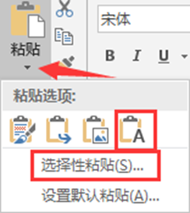
图2.1 选择性粘贴

使用箭头指向的下拉功能，拉出“粘贴选项”对话框，选择图中方框所指定的功能，粘贴纯文本，千万不要带格式粘贴。重要的事情说三遍：千万不要带格式粘贴！千万不要带格式粘贴！千万不要带格式粘贴！
说一千道一万，就是用好已经为大家设置好的样式库，如图2.2：
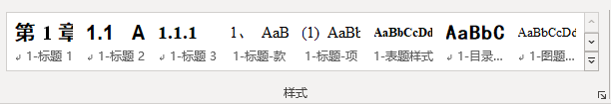
图2.2 样式库

能做什么不能做什么
在使用本模板的时候，还是要知道本模板能做什么，不能做什么。本模板不对论文写作做出规定，只是论文格式的样式模板文件。

能做什么
通过使用本模板可以轻松的对文档进行格式的设置。包括：封面、目录、各级标题、正文、表格、图片、代码、参考文献等。
学校和学院对于论文的格式有详细的要求，这些要求比较繁杂琐碎，论文作者很容易顾此失彼。本模板根据学校和学院的规范要求对论文中所涉及到的各组成部分进行了格式上的整理调校，进而新建了一些样式，这些样式均在样式库中，通过对文档的内容进行样式设置，可以很轻松的完成文档格式的设置。

不能做什么
本模板只是对文档格式的设置，其他的无能为力。比如若想检查语句是否通顺，有没有错别字，英文有没有错，专业名词是否正确，标点符号用的对不对，写的精彩不精彩等等，这些您就别想了。

创建文档
在Windows资源管理器中，通常直接双击本模板文件即可依据本模板创建新文档，如果此方法行不通，可以在本模板文档上右击，选择“新建”，即可依据模板文档新建一个文档。
新建文档被打开的时候，Word可能要询问是否支持宏，这时，务必要选择同意。
在新建文档中的“第1章”至“结论”之间（不含）的所有章节均可以删除，然后在这里插入你自己的章节内容。

论文封面
论文封面是以表格的方式进行的排版布局，大家在编辑封面的时候，不要对表格本身及其内部内容格式进行修改，大家只需要将需填入的相关信息填入到对应的位置即可，不要修改相关文字的格式。如果需要粘贴，还是那句话，不要带格式粘贴。
模板文档中包含毕业设计过程中所需填写的若干表格，而这些表格中的一些信息和封面中的一些信息是重复的。为了避免重复输入，大家可以在封面中将信息依次输入，输入完成以后，使用快捷键：Alt+Ctrl+Shift+MC，封面中的这些信息可以快速填充到所有表格中。如果在论文写作过程中，这些信息发生变化，依然回到封面中，在封面中进行修改，完成后，使用该快捷键即可。

所有表格
目录之前的表格为学校及学院发放的标准表格，本模板未对这些表格进行更多的调校，总体还是原汁原味的表格。只是对表格中的某些需要填写信息内容的单元格格式进行了精细化，论文作者依然是需要按照实际情况填写内容，格式一般也不需要修改，除非特殊情况。所有表中的签名项，名字都是需要手工签写的。表格中的所有时间，无需自行修改，除非指导老师指令你修改。
表格中同封面重复的内容，可以将封面上的内容自动填充到这些表格中，方法在前面已经说明，就是使用快捷键Alt+Ctrl+Shift+MC。要记住这个快捷键：Alt+Ctrl+Shift+MC。

目录
本模板按照学校和学院所给规范对目录进行了调校，论文作者在写作论文的过程中，不要自己插入目录，也不要自己修改目录格式。作者所要做的是在正文写作过程中，对正文中的各级标题应用样式，详见后述。（必须对标题应用各级样式，否则，无法提取目录）在论文完成以后，通过“引用”选项卡，选择“更新目录”，会弹出对话框，如图2.3所示。
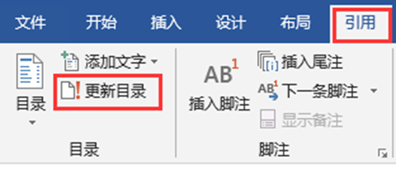
图2.3 更新目录
也可以在目录区域上右击，选择“更新域”，会弹出如图2.4所示对话框。
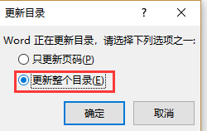
图2.4 更新整个目录
选择“更新整个目录”即可。
之后，将目录中的中英文摘要删除。

摘要
摘要部分的格式已经设置好，论文作者把自己的摘要内容替代掉模板内容即可。这部分需要注意的依然是不要修改格式。尤其是“摘要”这个标题的格式及中文“关键词：”及英文“Keyword：”的格式万万不要更改，如果不小心修改了，请将模板文件中的文档内容复制粘贴到这里，这时就一定要使用“保留源格式”进行粘贴，也或者根据第4章的规范自行设置。

正文
现在进入正文部分，再次说明一下，新建文档中的“第1章”至“结论”之间（不含）的所有章节均可以删除。第1章绪论部分，听从指导老师的安排，一般这部分，论文作者只需要按照自己的设计思路填入内容即可，从第2章开始将会是论文的主体部分。
论文的主体章节通常体现毕业设计的实现流程，比如：如果是软件系统的开发，这里文章结构应该满足软件工程的设计流程；如果是其他毕业设计内容，请查阅资料按该内容应有流程来设计。具体怎么做，不是本模板的功能，设计过程若无法确认是否合乎规范，要联系导师，听从导师的指导。
正文各部分的格式设置可以方便的通过“开始”选项卡中的“样式”来进行设计。文字部分涉及到各级标题的设置。在设置各级标题的时候，无需关注标题的编号问题，Word会自动进行编号，所以你只需要想好标题的名称即可。
章节标题样式在样式库（一般在“开始”选项卡最右侧功能区）中的名称为“1-标题1”。你需要选中需要设置为章节标题的文字，然后在“样式”中点击“1-标题1”即可，Word会自动分页，之后，在章节标题后敲入回车即可进入正文的编写，文字格式自动切换到“论文正文”样式，这都是自动完成的，你所需要做的就是：先输入标题文字，选中文字，点击“1-标题1”即可，就这么简单。
“目录”标题有自己的样式，请使用“样式”中的“1-目录标题”。论文最后的无编号的章节标题，如：“致谢”等章节标题，请使用“样式”中的“4-无编号标题”。
其他各级标题也是这么操作，不再赘述。本模板建议论文各级标题最多到标题3，也只到标题3，如果在正文中还需要分子项，可以使用“1-标题-款”，再下一级，使用“1-标题-项”，到此为止，不要再有更深的标题了，否则，你需要反省自己的文章结构是否合理。
有关“款”和“项”的说明：形如“1、”的为“款”的编号格式。形如“（1）”的为“项”的编号格式。
一般情况下，“款”会作为四级标题来使用，“项”虽然是五级标题，但通常用于标识带编号的正文文字，不把它当作标题来看。
若在使用“款”、“项”标题的时候，在某些情况下，可能需要对编号的起始重新进行从“1”开始，这时，在编号上右击，选择“重新开始于1”即可。
正文的样式为“5-论文正文”，通常不需要专门设置，因为，正文的默认样式就是这个，除非，你不小心把正文格式设置为其他格式了，才需要使用这个样式进行设置。

图
在写论文的时候，会经常使用插图，我们可以将图片插入或粘贴到文档中（务必在图片前加入一个回车，以便将之同文字区分开），之后，选中该图片，在“样式”中选择“图样式”，这时图片的格式已经设置好，但是，因为Word自身功能原因，图片还没有图标题，还需加上图标题。在图片上右击，选择“插入题注”，如图2.5所示。
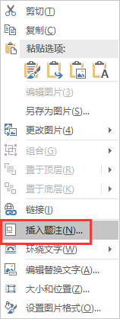
图2.5 插入题注
在随后弹出的对话框中的“标签”中选择“图”，如果默认不是“图”就用图中箭头所指，下拉出来，选择“图”即可。如果下拉项中没有“图”项，可以点击“新建标签”，新建一个“图”项。在“题注”框的数字后面再写入图的文字标题（文字和图编号之间要有一个空格），其他选项不需要改变。如图2.6所示。
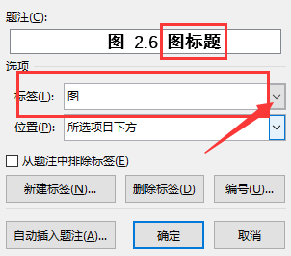
图2.6 图标题
因为Word自身功能所限，建议在图标题后再加入一个回车。
如果在添加图题的时候，没有如图2.6 图标题所示的出现对应章节编号，请点击图2.6 图标题中的“编号”按钮，打开如下所示的对话框。
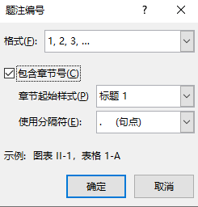
图2.7 包含章节号
因为学校规范里表的题注和图的题注不一样，而Word并不能区分这两种题注，所以，在加入图题注以后，一样要选中图题注，然后，再如图2.8 应用图题注样式所示，将图题注应用一下样式。
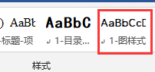
图2.8 应用图题注样式
通常在论文中，图的前面会有使用该图的说明，就像本模板一样，必须要有类似；“如图2.5所示。”这样的字样。在写这样的字样的时候，我们最好要使用“引用”选项卡或者“插入”选项卡中的“交叉引用”，如图2.9所示，将光标定位到箭头所指①处，插入“交叉引用”，在②处选择“图”，在③处选择“仅标签和编号”，然后选择需要引用的图，最后，点击“插入”按钮。
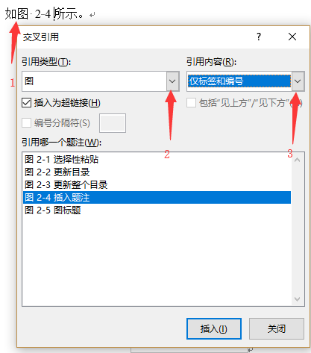
图2.9 插入交叉引用

只所以使用“交叉引用”，是因为可以使得在编辑文稿过程中，如果图片有了增删，可以保持引用编号和图片的编号同步一致。Word可能并不能自动保持同步一致，这需要你手工操作一下，最简单的方法是，执行快捷键“Ctrl+A”，然后按“F9”键，这时会弹出如图2.4所示的对话框，是不是很熟悉？是的，因为Ctrl+A是全选，它会一并将目录也选上，这个弹出的对话框就是更新目录的，同时也一并同步更新了“交叉引用”。
毕业论文（设计）的插图应与文字紧密配合，文图相符，技术内容正确。选图要力求精练，线条要匀称，图面要整洁美观，居中，每幅插图应有图序和图题（宋体五号加粗居中）。由若干分图组成的插图，分图用 a、b、c……标序，分图的图名以及图中各种代号的意义，以图注形式写在图题下方，先写分图名，另起一行后写代号的意义。
图应在描纸或洁白纸上用墨线绘成，或用计算机绘图，电气图或机械图应符合相应的国家标准。坐标图：横纵坐标必须标注物理量、单位，坐标名置于图的下方居中，宋体五号加黑。
图应放在离正文首次出现处的近处，不应过分超前或拖后。

表格
在写论文的时候，也会时常使用表格，按照学校和学院的标准，使用无左右边框表，表中的文字为宋体五号字。
我们在“插入”选项卡中，选择“表格”下列出如图2.10所示的弹出对话框，操作插入表格。
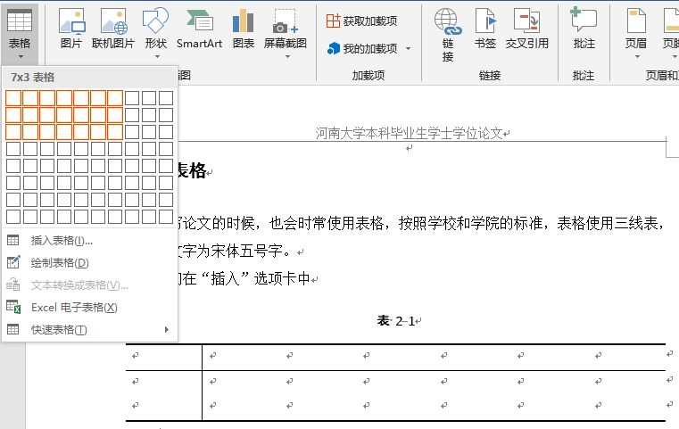
图2.10 插入表格
在插入表格以后，如果表的样式不是图2.10 插入表格所示的样式，请先选中表格，在“表格工具”->“设计”中选中“论文三线表”，修改为图2.10 插入表格所示的三线表。
然后我们再为表格添加表标题，可以仿造添加图的题注的方法，但是注意：表标题在表格的上方。我们需要再定位到表标题中，将文字标题填写进去（文字和表编号之间插入一个空格）。再选中表题，应用一下“1-表题样式”。
我们新添加的表格中的文字字号可能为小四号（因为它是随正文格式设置的），只要不是宋体五号，我们就需要修改表格中的字体字号为宋体五号，选中表格表头，在“样式”中选择“表头”，选中表格的表文，在“样式”中选择“表文”。
我们利用学校关于正文的规范来示范一下，如表2-1所示。
表2-1 正文格式
类型 | 第一级标题 | 第二标题 | 第三层标题 | 第四层标题 | 第五层标题 | 正文
字体格式 | 三号黑体，加粗 | 四号黑体，加粗 | 小四号黑体，加粗 | 小四号黑体，加粗 | 小四号黑体 | 小四号宋体
行距 | 段前0.8行，段后0.5行 | 段前后0.5 | 段前后0.5 | 1.5倍行距 | 1.5倍行距 | 1.5倍行距
对齐格式 | 居中 | 顶格 | 顶格 | 首行缩进2字符 | 首行缩进2字符 | 首行缩进2字符

一样的，在表前应该有对表进行描述的文字说明，也要有“如表2-1所示。”这样的字样，也要使用“交叉引用”来进行指示，不再赘述。
因为word会自动在表题的“表”和图题的“图”后面自动加一个空格，这会触发“论无忧”标识此问题为错误。有两种解决办法是：使用word的替换功能，如图：
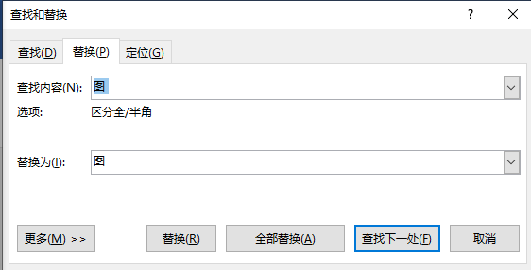
图2.11 删除图后空格
在查找内容中输入“图”，后面带一个空格，替换为里输入“图”，不带空格，然后选“全部替换”。在对表题也使用一次类似操作。
另外一种方法是允许word运行“宏”，然后使用快捷键“alt+ctrl+shift+del”，可以解决这个问题。

代码
作为软件学院的学生，论文中一般会有程序代码。有些情况下，我们从开发工具中复制的代码在粘贴到Word里时，可以连同格式一并粘贴过来，这时在粘贴代码的时候是可以带格式的，但是要注意，代码的背景万万不能是深色，一般我们建议用浅色背景，或者不用背景色，深色文字。但是，也有可能粘贴不到格式。为了统一起见，本模板也制作了代码样式，在“样式”里，选择“2-代码格式”，其快捷键为Ctrl+ALT+Shift+CS。
我们把代码无格式粘贴到Word以后，选中这些代码文字，然后选择“样式”中的“2-代码格式”，或者使用快捷键Ctrl+ALT+Shift+CS。示例如下：
#include <iostream>
#include <string>
#include <vector>
#include <list>
#include <set>
#include <map>
//#include <algorithm>

using namespace std;

int main (){

set<int> s;
multiset<int> ms;
map<int, int> m;
multimap<int,int> mm;

for(int i = 0; i< 10; i++){
int key = i/2;
pair<int, int> pk(key, i);
s.insert(key), ms.insert(key);
m.insert(pk), mm.insert(pk);
}

cout << s.size() << " " << ms.size() << " ";
cout << m.size() << " " << mm.size() <<endl;

for(map<int,int>::iterator it = m.begin(); it != m.end(); it++){
cout << " key:" << it->first << ", value:" << it->second;
}
cout << endl;

for(multimap<int,int>::iterator it = mm.begin(); it != mm.end(); it++){
cout << " key:" << it->first << ", value:" << it->second;
}
cout << endl;

for(set<int>::iterator it = s.begin(); it != s.end(); it++){
cout << " " << *it;
}
cout << endl;

for(multiset<int>::iterator it = ms.begin();
it != ms.end(); it++){
cout << " " << *it;
}
cout << endl;

return 0;
}
在以往，学生在论文中使用代码的时候，有在论文中随意粘贴代码的情况，所粘贴的代码实在不能体现论文的要义。在这里，需要强调一下，代码的使用，必须是你所设计系统的核心代码，并且在正文中要对这些代码进行阐述和说明。其他无新意，模板性质的代码，不得粘到论文中，切记！
毕业论文（设计、创作）中代码撰写规范如下约定：
        - 论文中不允许出现大段的程序代码，可以用算法或流程的伪代码描述。
        - 代码选择要精炼，应属于难以用语言描述的核心代码。
        - 代码中的主要参数、变里应在正文或注释中有适当的说明或解释。
        - 分支语句、循环体等每行前要空2格，每一行前需要有行号。
        - 用/注释，注释格式要整齐，语言准确。
        - 若一行代码太长，可换行。若换行，第二行代码可与上行代码开头对齐。见下例。
        - 代码中数字和字母为五号 Times New Roman体，其他为宋体，字号为五号，行距为固定值 18 磅。

参考文献
按照学校的要求，参考文献的著录应符合国家有关标准（按GB/T 7714-2005《文后参考文献著录规则》执行）。参考文献的序号左顶格，并用数字加方括号表示。每一参考文献条目的最后均以“．”结束。
使用下面的链接学习如何利用“百度学术”生成文献格式，我们最终选择使用GB/T 7714格式。https://jingyan.baidu.com/article/48b558e329f2b07f39c09a48.html。百度学术的网址为：https://xueshu.baidu.com/
生成的参考文献条目，使用“样式”中的“3-参考文献正文”样式进行设置。

注意事项
        - 英文摘要，切记不要只依赖翻译软件，如果使用翻译软件，一定要自行检查一遍单词和语法。
- 论文中出现的专有英语名词，要标准化，大小写要和相应官网的写法一致。
- 论文的题目一定要通过指导老师的同意。
- 代码只粘贴能支持你论文的代码，无关紧要的代码不要粘进去，要遵守正确的代码格式，比如：大括号要匹配，代码要适当的缩进。在正文中要对代码进行说明。
- 你们论文的草稿不要发给老师，指导老师不要你们的草稿。不要把一篇凌乱不堪的草稿发给指导老师。指导老师要的是你们的初稿，指导老师会在你们初稿基础上，给出论文内容的指导意见，而不是指出你的论文的格式问题。重要的事情说三遍，发初稿，不是草稿！不是草稿！不是草稿！论文会经过反复修改，直至最后阶段由指导老师决定是否定稿。
- 你们要写的是论文，千万不要写成使用手册，你们的论文要表达你的创意，你的设计，你的实现，你的创新思想，你的理念，而不是你的系统如何使用的“使用手册”。
- 摘要中的中英文关键字的提取，要提取你的论文的相关概念的词或词组，不是短句。
- 文章中的错别字，和英文拼写错误一定要排除掉。
- 文章语句要通顺，用好标点符号，不要一个逗号到底。
- 文章最后阶段的自我查重重复率务必要低于5%，AIGC要低于10%，越低越好，以保证在学校复检的时候，不触及学校的红线。
- 最后提交备案的论文和提交给学校查重的论文必须一致，不允许阴阳论文。

格式规范
这里，将学校及学院的官方规范经过整理，展示在这里，仅供查看，实际书写论文时，按照第2章所述，使用相关样式即可，没有特殊需求，无需改动。与本院论文格式无关的条目，不在这里列出。

论文页面设置
毕业论文（设计、创作）要用A4复印纸，双面打印。
表格部分按教务处模板页边距上1.9 下1.7 左2.6 右2.6 页眉1.5 页脚1.75，表格打印在奇数页面上（单面打印）。
从摘要开始，双面打印：
页边距：上边距2.8cm、下边距2.2cm、左边距3.0cm、右边距2.0cm。
装订线：0cm、页眉1.8cm、页脚1.4cm、普通。

页眉和页码
页眉：顶部居中位置添加“河南大学本科毕业论文（设计）”字样。
页码：目录页码使用罗马数字（Ⅰ、Ⅱ、Ⅲ）编排，起始页码为I。从正文绪论部分开始，至附录，用阿拉伯数字连续编排，页码位于页面底部居中，起始页码为1，小五号Times New Roman居中。封面、中文摘要（含关键词）、外文摘要（含关键词）不编入页码。

封面
中文论文题目：二号，黑体，加粗，居中，段前段后1行。
英文论文题目：二号，Times New Roman，加粗，居中，段前段后1行。
姓名、学号、学院、年级、指导教师为宋体三号。

目录
目录：两字（小二号黑体，加粗），空4个空格。段前段后1行。独立一行，居中。
目录正文：选择三级大纲标题设置（标题1、标题2、标题3）。
目录中第一级标题用小四号黑体，其余用小四号宋体。

摘要
摘要分为中文摘要和英文摘要。
- 中文摘要和关键词
        - 摘要：两字（小二号黑体，加粗）。独立一行，居中。段前段后1行。
- 摘要正文：小四号宋体，1.5倍行距、首行缩进2字符。摘要正文后下空一行。
- 关键词：三字（小四号黑体，加粗，无缩进）。段前空两个字符。
- 关键词正文：一般为3～5个，小四号宋体，1.5倍行距。中文关键词之间用分号隔开（;），英文关键词之间用逗号（,）最后一个关键词后不打标点符号。
- 英文摘要和关键词
英文和汉语拼音一律为Times New Roman体，其他如：格式、字号等与中文摘要相同。

正文
正文格式如表4-1所示。
表4-1 正文格式
专业类型 | 第一层 | 第二层 | 第三层 | 第四层 | 第五层 | 正文
字体格式 | 三号黑体，加粗 | 四号黑体，加粗 | 小四号黑体，加粗 | 小四号黑体，不加粗 | 小四号宋体 | 小四号宋体
行距 | 段前0.8行，段后0.5行 | 段前段后0.5行 | 段前段后0.5行 | 1.5倍行距 | 1.5倍行距 | 1.5倍行距
对齐格式 | 居中 | 顶格 | 顶格 | 首行缩进2字符 | 首行缩进2字符 | 首行缩进2字符
理工、外语类 | 1章 | 1.1节 | 1.1.1条 | 1、款 | （1） | -
- 章节及各章标题
正文分章节撰写，每章应另起一页。各章标题要突出重点、简明扼要，不得使用标点符号。标题中尽量不采用英文缩写词，对必须采用者，应使用本行业的通用缩写词。
- 层次
层次以少为宜，根据实际需要选择。正文层次的编排和代号要求统一。用到哪一层次视需要而定，若节后无需“条”时可直接列“款”、“项”。
- 表格
文中表格使用如表4-2示例格式编写，表格格式采用简明三线表。每个表格有表题（表序和表题），并应在文中进行说明，如第一章第一个插入表的序号为“表1-1”等。表序与表名之间空一格，表名中不允许使用标点符号，表名后不加标点。表题置于表上居中（五号宋体加粗，数字和字母为五号Times New Roman体加粗），段前1行。表内文字说明（五号宋体），起行空一格、转行顶格、句末不加标点。表中数据空缺的格内加“－”字线（占2个数字），不允许用“″”、“同上”之类的写法。
表格允许下页接写，接写时表题省略，表头应重复书写，并在右上方写“续表××”。此外，表格应放在离正文首次出现处的近处，不应过分超前或拖后。
表头设计应尽量不用斜线。表头与表格不得拆开排写于两页。表格不加左右边线。
表4-2 表题
表头
表文

- 插图
每幅插图均有图题（由图号和图名组成）。图号按章编排，如第一章第一图的图号为“图1.1”等。图题置于图下，用五号宋体加粗。图名在图号之后空一格排写。引用图应在图题右上角加引用文献号。图中若有分图时，分图号用(a)、(b)等置于分图之下。
插图与其图题为一个整体，不得拆开排写于两页。插图处的该页空白不够排写该图整体时，可将其后文字部分提前排写，将图移至次页最前面。
- 公式
公式应另起一行居中对齐，一行写不完的长公式，最好在等号处转行，如做不到这点，应在数学符号（如“+”、“-”号）处转行，且数学符号应写在转行后的行首。
公式的编号用圆括号括起放在公式右边行末，靠右对齐，公式和编号之间不加虚线，公式可按全文统一编序号，也可以每章单独编序（如第1章中第一个公式编号为1-1，第2章中第二个公式编号为2-2），公式序号必须连续，不得重复或跳缺。重复引用的公式不得另编新序号。公式中分数的横分线要写清楚，特别是连分数（即分子和分母也出现分数时）更要注意分线的长短，并将主要分线和等号对齐。在叙述中也可将分数的分子和分母平列在一行，用斜线分开表述。

量和单位
毕业论文（设计）中的量和单位必须采用中华人民共和国家标准GB 3100～GB 3102-1993，它是以国际单位制（SI）为基础的。非物理量的单位，如件、台、人、元等，可用汉字与符号构成组合形式的单位，例如：件/台、元/km。

标点符号、数字
标点符号应按《标点符号用法》（中华人民共和国国家标准GB/T15834-2011）使用。测量、统计数据一律用阿拉伯数字，如5.25MeV 等。在叙述不是特别大的数目时，一般不宜用阿拉伯数字。

名词、名称
科学技术名词术语尽量采用全国科学技术名词审定委员会公布的规范词或国家标准、部标准中规定的名称。尚未统一规定或叫法有争议的名词术语，可采用惯用的名称。使用外文缩写代替某一名词术语时，首次出现时应在括号内注明其含义，如：OECD（Organization for Economic Cooperation and Development）代替经济合作发展组织。
外国人名一般采用外文原名，可不译成中文，英文人名按姓前名后的原则书写，如：CRAY P.，不可将外国人姓名中的名部分漏写，例如：不能只写 CRAY, 应写成 CRAY P.。一般很熟知的外国人名（如牛顿、爱因斯坦、达尔文、马克思等）可按通常标准译法写译名。

参考文献
参考文献：将毕业论文（设计、创作）中参考引用过的主要文献依次列出，以示学生对参考文献作者的尊重，同时也便于读者明晰作品中的观点、成果及其与前人工作的界限。参考文献数量及种类视具体情况而定，一般应不少于15个。参考文献应具有权威性，要注意引用最新的文献。
参考文献的著录均应符合国家有关标准（按GB/T 7714-2005《文后参考文献著录规则》执行）。“参考文献”四字用小二号黑体字，加粗居中，独立一行；参考文献的序号左顶格，并用数字加方括号表示，如[1]，[2]，…。每一参考文献条目的最后均以“．”结束。参考文献条目中的标点符号一律是英文符号。
具体到某个参考文献的格式，大家可以使用百度学术网站：https://xueshu.baidu.com/，在图4.1中搜索文献：
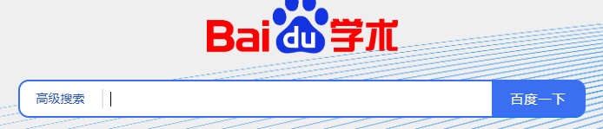
图4.1 百度学术
在搜索到的文献介绍图4.2中点击“引用”，
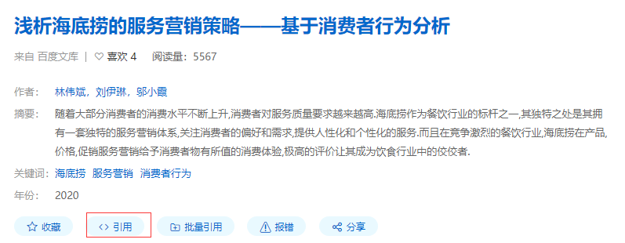
图4.2 文献简介
弹出下图：
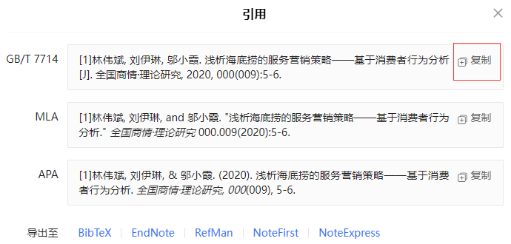
图4.3 文献引用格式

点击在GB/T 7714后面的复制按钮，即可将相应文献的著录格式复制下来。然后将之插入到你的论文的参考文献部分，即可。
参考文献著录格式及示例如下。
- 专著（图书）[M]
[序号]著者．题名：其他题名信息[M]．其他责任者．版本项．出版地：出版者，出版年：页码．
[1]张伯伟.全唐五代诗格会考[M].南京：江苏古籍出版社，2002：288.
[2]胡承正，周详，缪灵.理论物理概论：上[M].武汉：武汉大学出版社，2010：112.
[3]International Federation of Library Association and Institutions. Names of persons: national usages for entry in catalogues[M].3rded.London:IFLA International Office for UBC,1977.
- 期刊论文[J]
[序号]作者．文献名[J]．期刊名，年，卷（期）：页码．
[1]杨洪升．四库馆私家抄校书考略[J].文献，2013，(1)：56-75.
[2]李炳穆.韩国图书馆法[J].图书情报工作，2008，52(6)：6-21.
[3]于潇，刘义，柴跃廷，等．互联网药品可信交易环境中主体资质审核备案模式[J]. 清华大学学报(自然科学版)，2012，52(11)：1518-1523.
- 学位论文[D]
[序号]作者．论文名[D]．学校所在城市：学校名，年份．
[1]马欢.人类活动影响下海河流域典型区水循环变化分析[D].北京：清华大学，2011.
[2]CALMS R B.Infrared spectroscopic studies on solid oxygen[D].Berkeley:Univ.of California,1965．
- 报纸[N]
[序号]作者．题名[N]．报刊名，年-月-日(版数)．
[1]丁文详.数字革命与竞争国际化[N].中国青年报，2000-11-20(15).
[2]傅刚，赵承，李佳路.大风沙过后的思考[N/OL].北京青年报，2000-01-12[2005-09-28].http://www.bjyouth.com.cn/ Bqb/20000412/GB/4216%5ED0412B1401.htm.
[3]刘裕国，杨柳，张洋，等.雾霾来袭，如何突围[N/OL].人民日报，2013-01-12[2013-11-06].http://paper.people. com.cn/rmrb/html/2013-01/12/nw.D110000renmrb_20130112_2
-04.htm.
- 论文集[C]
[序号]著者．论文集名[C]．出版地：出版者，出版年．
[1]中国社会科学院台湾史研究中心.台湾光复六十五周年暨抗战史实学术研讨会论文集[C].北京:九州出版社，2012.
- 标准文献[S]
[序号]标准制定者．标准名：标准号[S]．出版地：出版者，出版年：页码．
[1]全国信息与文献标准化技术委员会．信息与文献都柏林核心元数据元素集：GB/T 25100-2010[S]．北京：中国标准出版社，2010：2-3．
[2]Information and documentation - The Dublin Core metadata element set:ISO15836:2009[S/OL].[2013-03-24].
http://www.iso.org/iso/home/store/catalogue_tc/catalogue_detail.htm?csnumber=52142.
- 专利[P]
[序号]专利所有者（申请者）．专利名：专利号[P]．公告日期．
[1]张凯军．专利文献轨道火车及高速轨道火车紧急安全制动辅助装置：201220158825.2[P]．2012-04-05．
[2]OSEKIA,MOMOSEH,KAWAHITOM,etal.Compiler:US828402
[P/OL].2002-05-25[2002-05-28].http://FF&p=1&u=netahtml
/PTO/search-bool.html&r=5&f=G&l=50&col=AND&d=PG01&sl
=IBM.AS.&OS=AN/IBM/RS=AN/IBM.
- 档案、法律文件[A]
[序号]档案馆名．档案文献[A]．出版地：出版者，出版年．
[1]中国第一历史档案馆，辽宁省档案馆．中国明朝档案总汇[A]．桂林：广西师范大学出版社，2001．
- 报告[R]
[序号]主要责任者．题名：其他题名信息[R]．出版地：出版者，出版年份：页码．
[1]中华人民共和国国务院新闻办公室.国防白皮书:中国武装力量的多样化运用[R/OL].(2013-04-16)[2014-06-11]. http://www.mod.gov.cn/affair/2013-04/16/content_4442839.
htm.
[2]CALKIN D,AGER A,THOMPSON M.A comparative risk assessment framework for wildland fire management:the 2010 cohesive strategy science report: RMRS-GTR-262 [R]. [S.l.:s.n.]，2011:8-9.
- 网络资源
[序号]主要责任者．题名：其他题名信息[EB/OL]．（更新日期）[引用日期]．获取和访问路径．数字对象唯一标识符．
[1]国务院学位委员会，教育部．博士硕士学位论文抽检办法[EB/OL]．(2014-01-29)．http://www.moe.gov.cn/srcsite
/A22/s7065/201402/t20140212_165556.html.1.
- 其他
（1）各项目之间的标点符号用Times New Roman小黑点“.”，每一条参考文献的结尾可用“.”号；
（2）著录西文文献时，大写字母的使用要符合信息资源本身文种的习惯用法；
（3）编著者不超过三位时，可全部照录；超过三位时，只著录三位，其后加“等”字或其他与之相应的外文字。
引用参考文献类型及其标识，如表4-3，表4-4所示。
表4-3 参数文献类型和标志代码
参考文献类型 | 普通图书 | 论文录 | 汇编 | 报纸 | 期刊 | 学位论文 | 报告 | 标准 | 专利 | 数据库 | 计算机程序 | 档案、法律文件 | 网络资源
标志代码 | M | C | G | N | J | D | R | S | P | DB | CP | A | EB/OL

表4-4 电子文献载体和标志代码
载体类型 | 磁带(magnetic tape) | 磁盘(disk) | 光盘(CD-ROM) | 联机网络(online)
标志代码 | MT | DK | CD | OL

致谢
简述自己通过本设计（论文）的体会，并对指导教师以及协助完成设计的有关人员表示谢意。“致谢”两字用小二号黑体字，加粗居中，正文用小四号宋体。

附录
对于一些不宜放在正文中，但又与论文正文密切相关的材料，可编入毕业论文（设计、创作）的附录中。附录依序用大写正体A，B，C……编序号，如：附录A。附录中的图、表、式等另行编序号，与正文分开，也一律用阿拉伯数字编码，但在数码前冠以附录序码，如：图A1；表B2；式(B3)等。

模板版本修正说明
v0.2.5.2020 较上一版本，去掉了“项”的“与下段同页”选项
v0.2.6.2020 较上一版本，将“表文”的对齐原为“居中”修改为“两端对齐”，添加了本修正说明
v0.3.1.2020 较前面版本，更改了封面样式，修改了表格样式，将摘要提前到了目录之前，设置了表格的单面打印效果版式及正文的双面打印版式效果，修改了图、表的题注样式，修改了代码格式样式。
v0.3.2.2020 较前面版本，做了一些细节的调整，对文档的说明内容进行了修正。
v1.0.2.2020 修正了“款”样式。
v2.0.0.2022 适配了论无忧格式检测，对表格、图题等内容进行了补充。
V2.1.1.2023 加入了任务书，调整了表格的页面布局及正文的页面布局。
V2.2.1.2023 再次适配论无忧格式检测。
V3.0.1.2025 根据学校新的论文模板进行修改。

结 论
经过分析论证与归纳综合，得出正确的学术观点作为结论，必须准确、完整、真实。不是正文中各段的小结的简单重复。根据情况而定，可以写：主要发现及其意义/应用、倾向或者推荐是什么、未来的研究方向、研究缺陷等。
本模板具有以下优点：
        - 降低了学生关照论文格式的强度。
- 将师生的精力主要集中在论文的内容上。
存在以下局限性：
        - 有些格式还是必须要学生自己手工完成，比如“交叉引用”的使用，这些是无法通过模板可以完成的。
- 无法关照格式以外的问题，比如错别字等等情况的发生。

参考文献
- 邱均平, 沙勇忠, 刘焕成. 论数字图书馆的知识管理[J]. 情报资料工作, 2001, 26(5):25-27.
- 李炳穆. 理想的图书馆员和信息专家的素质与形象[J]. 图书情报工作, 2000(02):7-10+97.

致 谢
简述自己通过本设计（论文）的体会，对在毕业论文（设计）工作中给予各类资助、指导、协助以及提供各种有利条件的单位、指导教师或其他人员表示感谢，语言应实事求是，切忌浮夸之词。

附 录
根据需要，如果有就附上，没有就删除这部分。
对于一些不宜放在正文中，但有与论文正文密切相关的材料，如公式的推演过程、编写的算法、语言程序、各种篇幅较大的图纸等，可编入毕业论文（设计、创作）的附录中。附录依序用大写正体A，B，C……编序号，如：附录A。附录中的图、表、式等另行编序号，与正文分开，也一律用阿拉伯数字编码，但在数码前冠以附录序码，如：图A1、表B2，等。

查重报告
（简版首页，单独占一页）在最后一次查重以后，将查重报告的简版嵌入到本文档。

格式检测报告

